КСП урока 1 класс
Предмет: математика  Раздел долгосрочного плана: Раздел 1В:  Геометрические фигуры |  |  |  |  | Школа: КГУ «Ефимовская ОШ»
Дата: |  |  |  |  | ФИО учителя: Алексеенко Н.Н.
Класс:1 |  |  |  |  | Количество присутствующих: 9 | Количество отсутствующих:0
Тема урока: Чем отличаются предметы?
Цели обучения, которые необходимо достичь на данном уроке |  | 1.3.1.1 Сравнивать и различать предметы по форме, размеру, цвету, материалу.
Критерии успеха |  |  | Все учащиеся смогут:  - называть геометрические фигуры;  - рассуждать над сходствами и различиями предметов, показывать геометрические фигуры  Большинство учащихся будут уметь:  -находить сходства и различия и объединять одинаковые и разные геометрические фигуры по размеру, по цвету и по форме;  -задействовать геометрические фигуры в создании рисунков  Некоторые учащиеся смогут:  - делать вывод, что из различных геометрических фигур можно сконструировать усложненную геометрическую фигуру;  -анализировать и приводить свои примеры для сравнения
Языковая цель: |  |  | Учащиеся смогут:  -отвечать на вопросы определять тему урока;  -слушать и понимать речь других, отвечать на поставленные вопросы;  - называть геометрические фигуры;  - читать и выполнять задания по учебнику;  -записывать количество предложенных геометрических фигур
Ключевые слова:
-прямоугольник, квадрат, треугольник, круг

 |  |  | Трехязычие: геометрическая фигура-геометриялық пішін-geometrical figure
 |  |  | Стиль языка, подходящий для диалога/ разговорный
Вопросы для обсуждения:
-для чего нужны геометрические фигуры?
-по каким признакам различаются геометрические фигуры?
-где используются геометрические фигуры?
 |  |  | Подсказки:наглядные пособия, картинки с фигурами,фигуры
Привитие  ценностей |  |  | Уважение, сотрудничество, правильное и рациональное питание.
Межпредметные  связи |  |  | Художественный труд:  1.2.1.1Использовать определенные визуальные элементы окружающего мира, для выражения творческих идей простыми способами  Естествознание: 1.1.1.1 объяснять необходимость изучения явлений, процессов и объектов окружающего мира
Навыки  использованияИКТ |  |  | -
Предыдущее обучение |  |  | Знают и называют геометрические фигуры: квадрат, треугольник, круг, прямоугольник.
Ход урока
Этапы урока | Запланированная деятельность на уроке |  |  |  |  |  | Ресурсы
Начало урока  5 мин | 1.Орг. момент. Раздаю маршрутные листы самооценивания.  Психологический настрой  Хорошо, что солнце светит? (изображают солнце)  Хорошо! (хлопают в ладоши)  Хорошо, что дует ветер? (изображают ветер)  Хорошо! (хлопают в ладоши)  Хорошо идти с друзьями? (шагают)  Хорошо! (хлопают в ладоши)  Хорошо прижаться к маме? (обнимают себя)  Хорошо! (хлопают в ладоши)  Хорошо в краю родном? (разводят руки в стороны)  Хорошо! (хлопают в ладоши)  Хорошо там, где наш дом? (изображают дом)  Хорошо! (хлопают в ладоши)  Хорошо кружиться в танце? (кружатся)  Хорошо! (хлопают в ладоши)  Хорошо быть Казахстанцем? (выставляют большие пальцы) Хорошо!  11.Актуализация знаний. Устный счет «Волшебные задачки»  ФО. «Учитель-ученик» Отметили баллы в листе самооценивания) |  |  |  |  |  | Видеоролик с задачками
Середина урока  30 мин  Конец урока  5мин | 111.Знакомство с целями урока.  1.Загадка.  А братишка мой, Сережа,  Математик и чертежник-  На столе у бабы Шуры  Чертит всякие …(фигуры)  2.Учитель предлагает повторить, какие геометрические фигуры знают и могут показать дети, дать пощупать детям объёмные фигуры.  3.Деление на группы.  (К) Метод: «Найди свое место»  - Ребята, рассмотрите внимательно свои карточки.  Вам необходимо сесть за стол так, чтобы форма вашего предмета совпадала с геометрической фигурой на столе.  - Что вы сейчас сделали? (разделились на группы)  - По какому признаку разделились? (по форме)  Целеполагание:  - Как вы думаете, по каким еще признакам можно разделить фигуры на множества? (по цвету, размеру, форме)  - Правильно, сегодня на уроке мы будем классифицировать множества по признакам их элементов: по цвету, форме, размеру.  ФО: Взаимооценивание, словесное одобрение, похвала, отметка в листе самооценивания.  Здоровьесберегающая технология Физминутка: «Котята уснули»  Работа по теме урока.  ГР: Стратегия «Межпредметные связи», Стратегия «Дифференциация» (разноуровневые задания)  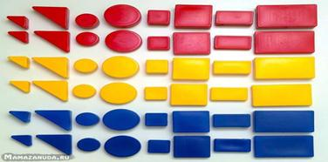  Метод: « Работа с «Блоками геометрических фигур».  Уровни мыслительных навыков:знание,понимание,применение  Задание: На столах у каждой группы лежит набор блоков. Вам необходимо будет исследовать предложенные блоки, и классифицировать их по предложенному критерию  1 группа –классифицирует по цвету, рисуют предметы, признаком которых являются круглый и съедобный.  Критерий:  -классифицирует предметы по цвету  Дескрипторы:  -рисуют съедобные предметы круглой формы  Вывод: круглыми и съедобными могут быть продукты питания, а именно овощи и фрукты, которые очень полезны для нашего питания.  ФО: словесное одобрение, похвала, отметка в маршрутном листе  2 группа- классифицирует предметы по размеру и раскрашивает в соответствии с критерием: большие – красным цветом, маленькие – синим.  Критерий:  - классифицирует предметы по размеру  Дескрипторы:  -большие предметы закрашивают красным цветом, маленькие – синим  Вывод: предметы могут быть большие и маленькие.  3 группа – классифицирует предметы по форме и соединяют с геометрической фигурой  Критерий  -определяют форму предметов  Дескриптор:  -соединяют предметы с геометрической фигурой  ФО:Самооценивание, оценивание по образцу, баллы в лист самооценивания.  После выполнения задания, от каждой группы выступает спикер.  Здоровьесберегающая технология Физминутка. «Веселая зарядка»  ГР: Стратегия «Дифференциация» Дифференцированное задание по по уровню мыслительных навыков.  Метод «Конструирование»  Задание: Из предложенных на рисунке геометрических фигур соберите фигуры зайца или лисы, или ёлки.  Уровни мыслительных навыков: знание, понимание, применение, анализ  Критерии Дескрипторы  Назвать и показать геометрические фигуры, определять отличительные особенности. - называть и показывать геометрические фигуры; - рассуждать над сходствами и различиями предметов  Конструировать из предложенных геометрических фигур предметы -задействовать геометрические фигуры и собрать зайца, лису, или ёлку, наклеить на бумагу  -проанализировать и привести свои примеры для сравнения. -анализировать и приводить свои примеры для сравнения - объяснять необходимость изучения и бережного отношения к природе  ФО: Взаимооценивание. Баллы в лист самооценивания  ПР: Стратегия «Дифференциация» Дифференцированное задание по уровню мыслительных навыков Работа с учебником. Метод «Знаешь ли ты?»  Задание: 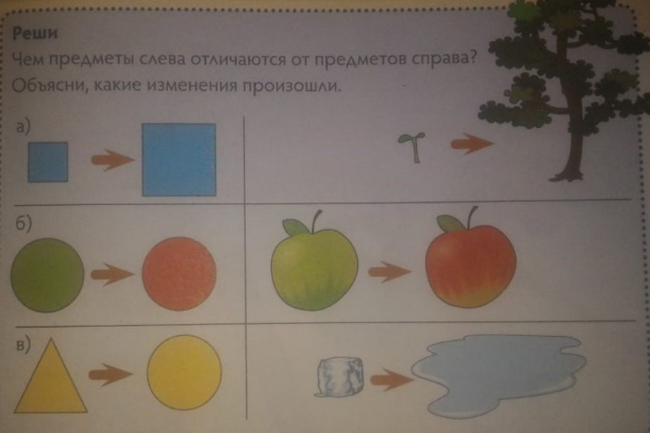  Уровни мыслительных навыков: знание, понимание, применение, анализ  Критерии дескрипторы  -перечислить геометрические фигуры -найти сходство и различие между фигурами и предметами -сделать вывод,чем похожи и чем отличаются предметы -перечислять геометрические фигуры - находить сходства и различия геометрических фигур по размеру, по цвету и по форме; - делать вывод, что предметы могут быть похожи по цвету, форме и размеру, а могут отличаться  ФО: Самооценивание, одобрение, похвала, лист самооценивания-баллы  КР: Стратегия «Диалоговое обучение»  Метод «Поймай ответ»  - Что нового вы узнали о фигурах?  -По каким признакам мы классифицируем фигуры?  (И) Рефлексия  -А теперь подсчитайте свои баллы на листах самооценивания.  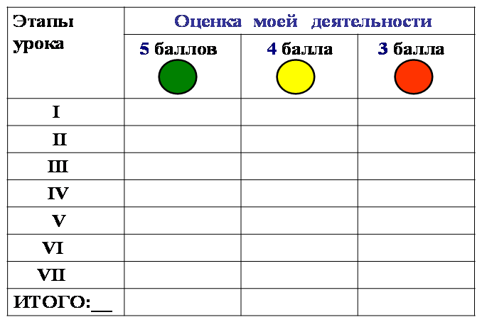  -Оценим с помощью «Лестница успеха»  -У кого 5 и более поднимаются на самую верхнюю ступеньку, 4,3 –на вторую ступеньку,2 и меньше на нижнюю.  ФО за урок:Учитель-ученик «Слова поддержки»  20 и более – «Вы-супер!»  19-13- «Молодцы!»  12-11- «Успех впереди!» 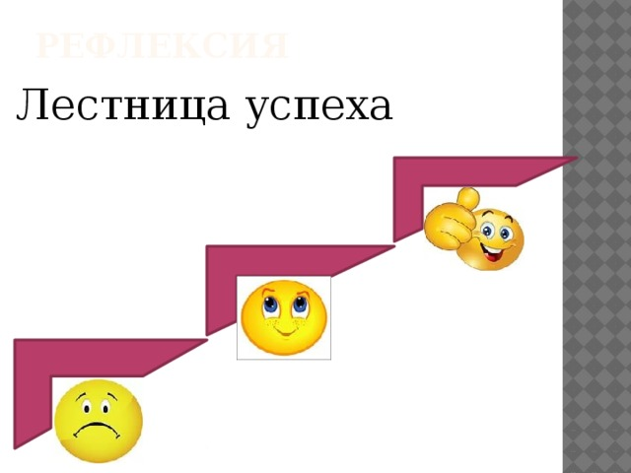 |  |  |  |  |  | Видеоролик
1.(ГР )Стратегия «Межпредметные связи», Стратегия «Дифференциация» (разноуровневые задания) Метод: « Работа с «Блоками геометрических фигур».  2.(ГР) Стратегия «Дифференциация» Дифференцированное задание по по уровню мыслительных навыков.  Метод «Конструирование»  3.(ПР)Стратегия «Дифференциация» Дифференцированное задание по уровню мыслительных навыков Работа с учебником. Метод: «Знаешь ли ты?» |  |  |  | Оценивание  1.Метод: «Найди свое место»  ФО: Взаимооценивание, словесное одобрение, похвала, отметка в маршрутном листе  2.Метод «Работа с «Блоками геометрических фигур».  ФО: Самооценивание, оценивание по образцу, баллы в маршрутный лист  3. Метод «Конструирование»  ФО: Взаимооценивание.Баллы в маршрутный лист  4.Метод «Знаешь ли ты?»  ФО: Самооценивание, одобрение, похвала, маршрутный лист-баллы  5.Метод «Поймай ответ»  ФО за урок: Учитель - ученик «Слова поддержки»  5 и более – «Вы-супер!»  4,3- «Молодцы!»  2,1- «Успех впереди!» |  | Здоровье и соблюдение техники безопасности  Физминутка: «Котята уснули»  Котята уснули(дети ложатся)  Котята проснулись(все поднялись)  Затем потянулись  На место вернулись  Физминутка (видеоролик «Веселая зарядка»)

